Zpráva o uplatňování územního plánu Velká Hleďsebe v uplynulém období (12/2009 – 12/2021)

Úprava po projednání ze dne 22.07.2022

Schváleno zastupitelstvem obce Velká Hleďsebe usnesením
č. 5D/21/IX/2022 ze dne 05.09.2022

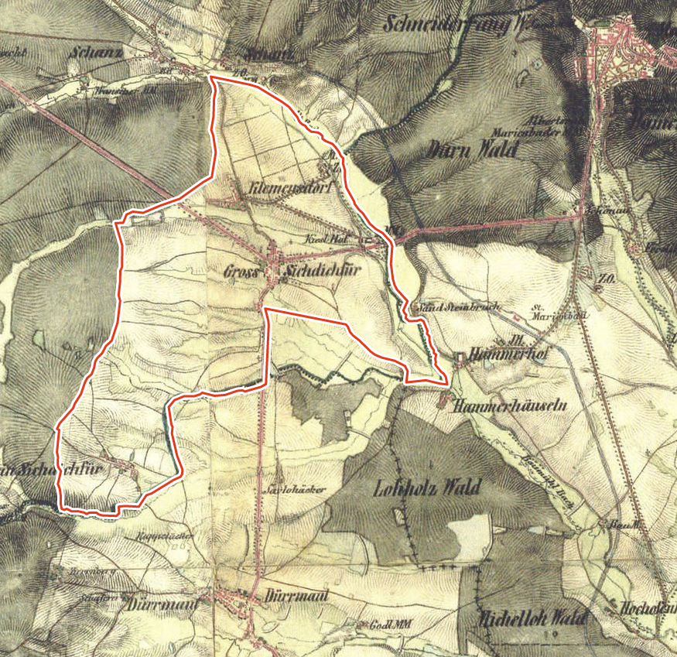

Pořizovatel:
Městský úřad Mariánské Lázně
Stavební úřad - oddělení územního plánování
Ruská 155
353 01 Mariánské Lázně

Únor 2022

Obsah Zprávy o uplatňování územního plánu Velká Hleďsebe v uplynulém období (12/2009 – 12/2021)

Úvod – základní údaje ……………………………………………………………………… 4

A. Vyhodnocení uplatňování územního plánu včetně vyhodnocení změn podmínek, na základě kterých byl územní plán vydán (§ 5 odst. 6 stavebního zákona), a vyhodnocení případných nepředpokládaných negativních dopadů na udržitelný rozvoj území …….. 4

A.1. Vyhodnocení uplatňování územního plánu ……………………………………………... 4

A.2. Vyhodnocení změn podmínek na základě kterých byl územní plán vydán …………….. 12

A.3. Vyhodnocení případných nepředpokládaných negativních dopadů na udržitelný rozvoj území ……………………………………………………………………………………… .. 13

B. Problémy k řešení v územním plánu vyplývající z územně analytických podkladů .. 13

C. Vyhodnocení souladu územního plánu s politikou územního rozvoje a územně plánovací dokumentací vydanou krajem …………………………………………………. 13

C.1. Vyhodnocení souladu územního plánu s Politikou územního rozvoje České republiky ..13

C.2. Vyhodnocení souladu územního plánu se Zásadami územního rozvoje Karlovarského kraje …………………………………………………………………………………………….…. 14

D. Vyhodnocení potřeby vymezení nových zastavitelných ploch podle § 55 odst. 4 stavebního zákona …………………………………………………………………………. 14

E. Pokyny pro zpracování návrhu změny územního plánu, v rozsahu zadání změny .. 14

E.1. Pokyny vyplývající ze soukromých záměrů v území …………………………………... 14

E.2. Pokyny vyplývající z vyhodnocení uplatňování územního plánu, změn podmínek v území ……………………………………………………………………………………………….. 17

E.3. Pokyny vyplývající z projednání návrhu zprávy ……………………………………….. 19

E.4. Požadavky na základní koncepci rozvoje území obce, vyjádřené zejména v cílech zlepšování dosavadního stavu, včetně rozvoje obce a ochrany hodnot jejího území, v požadavcích na změnu charakteru obce, jejího vztahu k sídelní struktuře a dostupnosti veřejné infrastruktury …………………………………………………………………………………20

E.5. Požadavky na vymezení ploch a koridorů územních rezerv a na stanovení jejich využití, které bude nutno prověřit ……………………………………………………………………. 20

E.6. Požadavky na prověření vymezení veřejně prospěšných staveb, veřejně prospěšných opatření a asanací, pro které bude možné uplatnit vyvlastnění nebo předkupní právo ……… 20

E.7. Požadavky na prověření vymezení ploch a koridorů, ve kterých bude rozhodování o změnách v území podmíněno vydáním regulačního plánu, zpracováním územní studie nebo uzavřením dohody o parcelaci ……………………………………………………………….. 21

E.8. Případný požadavek na zpracování variant řešení ……………………………………... 21

E.9. Požadavky na uspořádání obsahu návrhu změny územního plánu a na uspořádání obsahu jeho odůvodnění včetně měřítek výkresů a počtu vyhotovení ………………………………. 22

E.10. Požadavky na vyhodnocení předpokládaných vlivů územního plánu na udržitelný rozvoj území …………………………………………………………………………………………23

F. Požadavky a podmínky pro vyhodnocení vlivů návrhu změny územního plánu na udržitelný rozvoj území (§ 19 odst. 2 stavebního zákona), pokud je požadováno vyhodnocení vlivů na životní prostředí nebo nelze vyloučit významný negativní vliv na evropsky významnou lokalitu nebo ptačí oblast …………………………………….…... 23

G. Požadavky na zpracování variant řešení návrhu změny územního plánu, je – li zpracování variant vyžadováno ……………………………………………………………23

H. Návrh na pořízení nového územního plánu, pokud ze skutečností uvedených pod písmeny A. až D. vyplyne potřeba změny, která podstatně ovlivňuje koncepci územního plánu …………………………………………………………………………………………24

I. Požadavky na eliminaci, minimalizaci nebo kompenzaci negativních dopadů na udržitelný rozvoj území, pokud byly ve vyhodnocení uplatňování územního plánu zjištěny ……………………………………………………………………………………………..….24

J. Návrhy na aktualizaci zásad územního rozvoje ……………………………………… 24

Úvod – základní údaje
Obec Velká Hleďsebe se nachází v Karlovarském kraji, v bývalém okresu Cheb. Je samostatnou obcí se sídlem obecního úřadu a z hlediska správního uspořádání patří do správního obvodu obce s rozšířenou působností Mariánské Lázně. Obec Velká Hleďsebe zahrnuje tři sídla – Velká Hleďsebe, Klimentov, Malá Hleďsebe.
Území obce tvoří tři katastrální území: Velká Hleďsebe, Klimentov a Malá Hleďsebe
Území obce sousedí s následujícími územními jednotkami: město Mariánské Lázně, obec Drmoul, obec Tři Sekery, obec Valy.
Územní plán Velká Hleďsebe byl vydán zastupitelstvem obce Velká Hleďsebe dne 09.12.2009 usnesením č. 4/41/XII/2009, formou opatření obecné povahy. Datum nabytí účinnosti tohoto územního plánu bylo 28.12.2009.
Dne 05.08.2019 byla zastupitelstvem obce Velká Hleďsebe usnesením č. 5/6/VIII/2019 vydána Změna č. 1 – 12 Územního plánu Velká Hleďsebe. Datum nabytí účinnosti této změny bylo 08.10.2019.
Zpráva o uplatňování Územního plánu Velká Hleďsebe v uplynulém období (dále jen „zpráva“) je zpracována na základě ustanovení § 55 odst. 1, zákona č. 183/2006 Sb., o územním plánování a stavebním řádu (dále jen stavební zákon), ve znění pozdějších předpisů a § 15 vyhlášky č. 500/2006 Sb., o územně analytických podkladech, územně plánovací dokumentaci a způsobu evidence územně plánovací činnosti, ve znění pozdějších předpisů.
Orgánem příslušným ke schválení této zprávy je zastupitelstvo obce Velká Hleďsebe.
Pořizovatelem dokumentace této zprávy je Městský úřad Mariánské Lázně, Stavební úřad, oddělení územního plánování, Ruská 155, 353 01 Mariánské Lázně.

- Vyhodnocení uplatňování územního plánu včetně vyhodnocení změn podmínek, na základě kterých byl územní plán vydán (§ 5 odst. 6 stavebního zákona), a vyhodnocení případných nepředpokládaných negativních dopadů na udržitelný rozvoj území.

A.1. Vyhodnocení uplatňování územního plánu:
ÚP VH stanovil tyto základní požadavky pro rozvoj území obce, které jsou v průběhu let převážně uplatňovány:
- Velká Hleďsebe s Klimentovem a Malá Hleďsebe se budou rozvíjet jako prostorově oddělená sídla.
- Sídla budou rozvíjena jako souvisle urbanizovaná území.
- Stávající rozptýlené objekty mimo zastavitelné plochy nebudou rozšiřovány ani objemově zvětšovány s výjimkou doplňkového vybavení.
- Ve volné krajině nebudou vytvářena nová sídla ani sídelní lokality.
- Obec Velká Hleďsebe zůstane převážně centrem bydlení v symbióze s ostatními funkcemi (rekreační vybavenost, výroba, služby, sport).
- Sídlo Malá Hleďsebe bude dále centrem bydlení a rekreace a k tomu odpovídajícími službami.
- Prioritně bude probíhat rozvoj v zastavěných územích.

ÚP VH stanovil i jiné koncepční zásady, které nemohou být s ohledem na stávající legislativu uplatňovány, jedná se např. o:
- Nová zástavba bude korespondovat se stávající zástavbou jak v hmotovém, tak architektonickém ztvárnění.
- Při návrhu dostavby a přestavby jednotlivých částí sídel budou respektovány charakteristické prvky každé z těchto částí, chráněn bude historický půdorys, reliéf a kompozice.

Pro zajištění výše uvedeného vymezuje ÚP VH zejména tyto plochy s rozdílným způsobem využití:

BV | Plochy bydlení vesnického | TI | Plochy technické infrastruktury
BM | Plochy bydlení městského | RI | Plochy rekreace individuální
SV | Plochy smíšené obytné vesnického typu | RH | Plochy rekreace hromadné
SM | Plochy smíšené obytné městského typu | RZ | Plochy rekreace zahrádkářských osad
OV | Plochy občanského vybavení | PZ | Plochy veřejných prostranství – veřejné zeleně
OS | Plochy občanského vybavení sportu | PH | Plochy veřejných prostranství zeleně hřbitovů
VD | Plochy výroby drobné a řemeslné | PV | Plochy veřejných prostranství
VP | Plochy výroby průmyslové | DI | Plochy dopravní infrastruktury
VX | Plochy výroby specifické

Pro posouzení uplatňování ÚP VH bylo vyhodnoceno využití jednotlivých ploch s rozdílným způsobem využití. V úvahu byly brány jak zastavitelné plochy, tak plochy přestavby a další vnitřní rezervy obce.
Pro potřeby identifikace jednotlivých ploch bylo území rozděleno do jednotlivých lokalit, které jsou znázorněny v grafické příloze, která je nedílnou součástí této zprávy.
BV – plochy bydlení vesnického
Č. | Identifikace lokality | k.ú. | Celková výměra (ha) | Využitá výměra (ha) | Poznámka
Zastavitelné plochy
1a. | Zastavitelná plocha II. | Klimentov | 2,85 | 1,1 | probíhá výstavba 6 RD
2a. | Zastavitelná plocha IV. | V. Hleďsebe | 2,55 | 0
3a. | Zastavitelná plocha V. | V. Hleďsebe | 3,38 | 0,27 | výstavba 3 RD
4a. | Zastavitelná plocha VI. | V. Hleďsebe | 0,06 | 0
5a. | Zastavitelná plocha VII. | V. Hleďsebe | 2,83 | 1,85 | 30 RD
6a. | Zastavitelná plocha VIII. | V. Hleďsebe | 0,48 | 0,42 | 5 RD
7a. | Zastavitelná plocha IX. | V. Hleďsebe | 7,86 | 1,8 | 16 RD
8a. | Zastavitelná plocha XI. | M. Hleďsebe | 0,49 | 0
9a. | Zastavitelná plocha XII. | M. Hleďsebe | 1,98 | 0
∑ |  |  | 22,48 | 5,44
Vnitřní rezervy
Č. | Identifikace lokality | k.ú. | Celková výměra (ha)
1b. | Klimentov – mezi ulicemi Na Sídlišti a Klimentovskou | Klimentov | 0,6 | 0
2b. | Klimentov – nad potokem | Klimentov, V. Hleďsebe | 2,4 | 0
3b. | Klimentov – nad LBK 1107-01 a LBC 01 | V. Hleďsebe | 0,5 | 0
4b. | V. Hleďsebe – pod LBK 1107-01 a LBC 01 | V. Hleďsebe | 0,6 + 0,7 = 1,3 | 0
5b. | V. Hleďsebe –SÚS | V. Hleďsebe | 0,3 | 0
6b. | V. Hleďsebe – Bezejménná - Husova | V. Hleďsebe | 1,3 | 0
∑ |  |  | 6,4 | 0
∑celkem |  |  | 28,88 | 5,44
Pro čisté bydlení venkovského typu je v ÚP vymezeno celkem cca 28 ha (22 ha zastavitelných ploch, 6 ha vnitřních rezerv).
Využito bylo cca 5,44 ha se zastavitelných ploch, tj. 24,2 %.
Pro BV, tzn. čisté bydlení je tak stále alokováno cca 23,4 ha.

Pro bydlení jsou využívány lokality na jihu a východě obce, v západní části území jsou využívány minimálně.
Výstavba RD ve větších plochách nemá jednotný charakter a často nenavazuje na charakter okolní zástavby.
Plochy v nivě Bezejmenného potoka nejsou využity a jejich umístění zasahuje do zelené osy území.

BM – Plochy bydlení městského
Č. | Identifikace lokality | k.ú. | Celková výměra (ha) | Využitá výměra (ha) | Poznámka
Zastavitelné plochy
10a. | Zastavitelná plocha IX. | V. Hleďsebe | 1,9 | 0
10a. | Zastavitelná plocha IX. | V. Hleďsebe | 0,4 | 0
∑ |  |  | 2,3 | 0
Vnitřní rezervy
7b. | V. Hleďsebe – u prádelny | V.Hleďsebe | 0,4 | 0
∑ |  |  | 0,4 | 0
∑celkem |  |  | 2,7 | 0
Pro čisté bydlení městské je v ÚP vymezeno celkem cca 2,7 ha (2,3 ha zastavitelných ploch, 0,4 ha vnitřních rezerv).
Vzhledem k dosavadnímu nevyužití ploch je pro BM stále alokováno cca 2,7 ha.
V obci převažuje zájem o výstavbu RD a je tedy vhodné prověřit potřebu nových ploch BM a to zejména lokality 10a nad sídlem Hamrníky (M.Lázně).

SV – Plochy smíšené obytné vesnického typu
Č. | Identifikace lokality | k.ú. | Celková výměra (ha) | Využitá výměra (ha) | Poznámka
Zastavitelné plochy
11a. | Zastavitelná plocha I. | Klimentov | 1,63 | 0,64 | Probíhá výstavba 6 RD
12a. | Zastavitelná plocha IV. | V.Hleďsebe | 2,76 | 0
13a. | Zastavitelná plocha V. | V. Hleďsebe | 0,98 | 0
14a. | Zastavitelná plocha X. | V. Hleďsebe | 2,92 | 0,55 | Probíhá výstavba 7 RD
∑ |  |  | 8,29 | 1,19
Vnitřní rezervy
8b. | V. Hleďsebe – za Marionem | V.Hleďsebe | 1,3 | 0
9b. | Klimentov | Klimentov | 2,3 | 0
10b. | Klimentov pod sídlištem u Kasáren | Klimentov | 0,7 | 0
11b. | Klimentov – pod pekárnou | Klimentov, V. Hleďsebe | 1,1 | 0 | stávající VP
∑ |  |  | 5,4 | 0
∑celkem |  |  | 13,69 | 1,19
Pro smíšené plochy obytné vesnického typu je v ÚP vymezeno celkem cca 13 ha (8 ha zastavitelných ploch, 5 ha vnitřních rezerv).
Doposud bylo využito cca 1,19 ha ze zastavitelných ploch, tj. 14,35 %.
Pro SV je stále alokováno cca 12ha.
Plochy SV jsou využívány čistě pro umisťování RD bez rozvoje doplňujících služeb. Bude tak nutné prověřit rozsah těchto ploch zejména na západním okraji sídla s ohledem na upřednostnění plynulého rozvoje zástavby od zastavěného území.
Lokalita 11b. je nově využívána jako VP, v ÚP tak již jako plocha SV nemá opodstatnění.

SM – Plochy smíšené obytné městského typu
Č. | Identifikace lokality | k.ú. | Celková výměra (ha) | Využitá výměra (ha) | Poznámka
Zastavitelné plochy
 | ∑ |  | 0 | 0
Vnitřní rezervy
12b. | Kasárna | Klimentov | 23 | 0 | Částečně využíván pro skladování a sportovní aktivity.
 | ∑ |  | 23 | 0
∑celkem |  |  | 23 | 0
Pro plochy smíšené obytné městské nejsou ÚP vymezeny zastavitelné plochy. Plochy pro SM jsou vymezeny v areálu kasáren jako plocha přestavby. Tato plocha je částečně využívána k různorodým účelům, systematické využití zatím nebylo realizováno.
Obec VH tak má stále k dispozici 23 ha těchto ploch.
Vzhledem k aktualizovanému geometrickému měření prověřit a upřesnit rozsah ploch SM a BV na jihovýchodní hranici kasáren. Vhodné je stanovení hranic dle katastrální hranice.

OV, OS, OS.1 – Plochy občanského vybavení
Č. | Identifikace lokality | k.ú. | Celková výměra (ha) | Využitá výměra (ha) | Poznámka
15a. | Zastavitelná plocha III. | V. Hleďsebe | 2,65 | 0 | Plocha pro cyklokros.
 | Celkem |  | 2,65 | 0
Vnitřní rezervy
∑ |  |  | 0 | 0
∑celkem |  |  | 2,65 | 0
Plochy občanského vybavení charakteru veřejné infrastruktury a sportu nejsou územním plánem řešeny samostatně. Je s nimi počítáno jako se součástmi ploch smíšených obytných městského a venkovského charakteru.

VD – Plochy výroby drobné a řemeslné; VP – Plochy výroby průmyslové
Č. | Identifikace lokality | k.ú. | Celková výměra (ha) | Využitá výměra (ha) | Poznámka
Zastavitelné plochy
16a. | Zastavitelná plocha IV. | V. Hleďsebe | 1,33 | 1,33 | VD - FVE stav.
17a. | Zastavitelná plocha V. | V. Hleďsebe | 0,84 | 0 | VD
18a. | Zastavitelná plocha X. | V. Hleďsebe | 1,12 | 0 | VD
19a. | Zastavitelná plocha X. | V. Hleďsebe | 1,02 | 0 | VP
∑ |  |  | 4,31 | 1,33
Vnitřní rezervy
13b. | Kasárna | Klimentov | 1,3 | 0 | VD
14b. | Kasárna | Klimentov | 24,4 | 0 | VP, VP.1, VP.2, VP.3
∑ |  |  | 25,7 | 0
∑celkem |  |  | 30,01 | 1,33
Zastavitelné plochy pro výrobu jsou umístěny na západním okraji obce v návaznosti na obchvat, dále také v kontaktu se stávajícími provozy (zemědělské družstvo, pila), obrovským nadmístním rezervoárem ploch výroby jsou bývalá kasárna v Klimentově.
Celkově je tak v území 30 ha ploch určených pro výrobu, z toho 4,6 ha pro výrobu drobnou a řemeslnou, 25,4 ha pro výrobu průmyslovou. Většina je situována jako plochy přestavby v kasárnách.
Využito bylo 1,33 ha pro fotovoltaiku na západním okraji obce. Kasárna jsou využívána sporadicky.
Pro VD je stále alokováno cca 3,3 ha a pro VP 25,4 ha.
ÚP VH stanovuje dostatečné množství ploch pro umístění staveb a zařízení pro výrobu a to jak již drobnou tak průmyslovou.
Nové zastavitelné plochy jsou situovány na západní okraj obce a jsou zcela nevyužity. Plochy přestavby jsou umístěny ve velkém rozsahu v lokalitě bývalých kasáren.
Je vhodná redukce zastavitelných ploch s cílem centralizování výroby do plochy kasáren.
TI - plochy technické infrastruktury - zastavitelné plochy
Č. | Identifikace lokality | k.ú. | Celková výměra (ha) | Využitá výměra (ha) | Poznámka
∑ |  |  | 0 | 0

Pro technickou infrastrukturu byla v ÚP vymezena plocha přestavby pod hřbitovem. Plocha je plně využita.
RI – Plochy rekreace individuální; RH.1 – Plochy rekreace hromadné autokemp; RZ – Plochy zahrádkářských osad
Č. | Identifikace lokality | k.ú. | Celková výměra (ha) | Využitá výměra (ha) | Poznámka
Zastavitelné plochy
20a. | Zastavitelná plocha II. | Klimentov | 1,53 | 0,22 | RZ - Stávající zahrádky.
21a. | Zastavitelná plocha III. | V. Hleďsebe | 1,52 | 0,45 | RI – 1rekreační objekt užívaný jako RD
22a. | Zastavitelná plocha IV. | V. Hleďsebe | 1,05 | 0 | RH.1
∑ |  |  | 4,1 | 0,67
Vnitřní rezervy
15b. | Riviera | V. Hleďsebe | 0,7 | 0 | RH
16b. | Riviera | V. Hleďsebe | 0,15 | 0 | RI
17b. | Riviera | V. Hleďsebe | 0,25 | 0 | RI
18b. | U Kosového potoka | Klimentov | 0,4 | 0 | RZ
∑ |  |  | 1,5 | 0
∑celkem |  |  | 5,6 | 0,67

Rekreace je územním plánem umístěna do okrajových lokalit, tj. na západě za obchvat obce do lokality Riviéra a na východě do blízkosti Kosového potoka.
Pro rekreaci je v ÚP vymezeno celkem cca 5,6 ha (4,1 ha zastavitelných ploch, 1,5 ha vnitřních rezerv).
Využito bylo cca 0,7 ha ze zastavitelných ploch, tj. 16,3%.
Pro rekreaci je stále alokováno cca 5 ha.
Plochy rekreace individuální v lokalitě Riviéra jsou využity sporadicky, nehospodárně a to převážně k rodinnému bydlení.

PZ – Plochy veřejných prostranství – veřejné zeleně; PZ.1 – Plochy veřejných prostranství zeleně sídelní; PH – Plochy veřejných prostranství zeleně hřbitovů; PV – Plochy veřejných prostranství
Č. | Identifikace lokality | k.ú. | Celková výměra (ha) | Využitá výměra (ha) | Poznámka
Zastavitelné plochy
23a. | Zastavitelná plocha IV. | V. Hleďsebe | 1,01 | 0 | PZ.1
24a. | Zastavitelná plocha V. | V. Hleďsebe | 0,57 | 0 | PZ
25a. | Zastavitelná plocha VII. | V. Hleďsebe | 1,86 | 0 | PZ
26a. | Zastavitelná plocha IX. | V. Hleďsebe | 0,6 | 0 | PH
27a. | Zastavitelná plocha IX. | V. Hleďsebe | 11,77 | 0 | PZ.1
28a. | Zastavitelná plocha IX. | V. Hleďsebe | 0,15 | 0 | PZ
∑ |  |  | 15,96 | 0
Vnitřní rezervy
 |  |  | 0 | 0
∑celkem |  |  | 15,96
Veřejná prostranství jsou dle tabulkových údajů vymezena velmi mohutně a to v rozmezí 15,96 ha. Plochy jsou umístěny zejména do okrajových ploch v území bez jejich funkčních vazeb do zastavěného území a zastavitelných ploch.
Jako hodnotné a nepostradatelné se jeví veřejné zeleně v prvcích ÚSES, izolačních a ochranných zelení, stejně jako plocha určená pro případný rozvoj plochy hřbitova.
Nově je vybudováno veřejné prostranství propojující Klimentov s ulicí Pohraniční stráže.
Veřejná prostranství vymezena na okraji zastavitelných ploch nejsou využívána, jejich funkce je ovšem k podpoření sociálního pilíře nezbytná. Je tedy třeba promyslet optimalizaci tohoto celého systému VP ve vazbách na celé území VH.

Závěr:
Z výše uvedených tabulek je zřejmé, že ve správním území obce Velká Hleďsebe je uspokojen aktuální zájem občanů na výstavbu RD a to zejména v oblasti Klimentova, v jižní a východní části obce V. Hleďsebe. Naopak plochy na západním konci obce jsou nevyužívány.
Obec se v současné době rozvíjí jako centrum pro bydlení a supluje tak nedostatek ploch pro bydlení ve spádovém městě Mariánské Lázně. Pro rozvoj obce jsou tak využívány pouze plochy pro bydlení (BV, SV).
Ostatní druhy ploch s rozdílným způsobem využití, které by měli přinést obci zejména nové pracovní příležitosti a služby nejsou využívány vůbec (VP, VD, SV).
Plochy rekreace jsou využívány sporadicky a často neslouží původnímu účelu, nýbrž opět rodinnému bydlení.

A.2. Vyhodnocení změn podmínek na základě kterých byl územní plán vydán
Od doby vydání Územního plánu Velká Hleďsebe do doby zpracování této zprávy došlo ke změně podmínek v území, na jejichž základě byl tento územní plán vydán, jedná se jak o aktualizaci ÚPP, ÚPD a legislativy, tak i nové trendy v územním plánování a samovolném vývoji území:

Na úseku ÚPP, ÚPD, legislativy aj. se jedná zejména o:
- Politiku územního rozvoje České republiky, ve znění Aktualizací č. 1, 2, 3, 4, 5 – vyhodnocení viz. kap. C.1.
- Aktualizaci č. 1 Zásad územního rozvoje Karlovarského kraje – vyhodnocení viz. kap. C.2.
- Novelizaci vyhlášky č. 13/2018 Sb., kterou se změnila vyhláška č. 500/2006 Sb., o územně analytických podkladech, územně plánovací dokumentaci a způsobu evidence územně plánovací činnosti, zejména se jedná o změnu obsahu a struktury územního plánu. – viz. kap. E.
- Novelizaci stavebního zákona a možnost podrobnější regulace územního plánu v určených lokalitách.
- 5. úplná aktualizaci územně analytických podkladů – podrobněji viz. kap. B.
- Aktualizaci nového metodického pokynu pro vymezování ÚSES.
- Změny na úseku rozhodování o území – zejména závazná stanoviska ÚÚP.

Na úseku vývoje území a nových trendů v územním plánování:
- Využívání zastavitelných a ploch přestavby výhradně pro rodinné bydlení a to včetně ploch pro rekreaci individuální v lokalitě Riviéra.
- Realizace obchvatu VH (přeložka silnice I./21) – potřeba posouzení hlukové zátěže ploch na západě obce.
- Rozvoj zástavby v jiných částech obce VH (jižní část) oproti předpokládanému rozvoji na západě obce.
- Rozvoj ve větších zastavitelných plochách soukromého vlastnictví bez ohledu na charakter a strukturu území, bez promyšlené koncepce TI a DI (kap. E.4).
- Výskyt období sucha a potřeba řešení koncepce krajiny s ohledem zejména na podporu přirozených retenčních schopností území.
- Možnosti využívání obnovitelných zdrojů energie.
- Rozvoj pěší a cyklistické dopravy a s tím související zajištění prostupnosti jak zastavěného území, tak i zastavitelných ploch a nezastavěného území ve vazbě na sousední katastry.

Závěr:
Je tedy zřejmé, že podmínky v území se postupem času změnily a změna územního plánu na ně bude reagovat viz. následující kapitoly.
V souvislosti s ustanovením § 5 odst. 6 zákona č. 183/2006 Sb., stavební zákon, v platném znění, vyplývá potřeba pořízení změny územního plánu. Pokyny pro pořízení této změny, v rozsahu zadání změny, jsou stanoveny v níže uvedené kapitole E) této zprávy.

A.3. Vyhodnocení případných nepředpokládaných negativních dopadů na
udržitelný rozvoj území
Vyhodnocení vlivu ÚP na trvale udržitelný rozvoj území:
- ÚP vymezuje dostatečný počet ploch pro naplňování pilíře hospodářského rozvoje území (plochy výroby a skladování, plochy smíšeného využití).
- ÚP vymezuje veřejná prostranství, zachová zelené a podporuje zelené plochy v zastavěném území, zastavitelných plochách i v krajině, čímž zkvalitňuje životní prostředí obyvatel a podporuje i retenci v území. V některých územích ovšem dochází k neadekvátním záborům v zastavitelných plochách na úkor nezastavěného území vymezováním velkých pozemků (Riviéra).
- Z hlediska sociálního pilíře je to o něco složitější. Jeho rozvoj spatřujeme zejména v rozvoji občanského vybavení a veřejných prostranství. Ta jsou ovšem často při zastavování větších ploch opomíjena. I když ÚP disponuje velkým množství ploch VP, není jejich krajní umístění pro praktické využití ideální (lokalita 25a a 27a).

- Problémy k řešení v územním plánu vyplývající z územně analytických podkladů (dále jen ÚAP).
V období uplatňování ÚP VH ve znění změn 1-12 byla roku 2020 zpracována a projednána 5. úplná aktualizace ÚAP.
Z aktualizace č.5 tak vyplývá zejména následující:
- Prověřit koncepci území s cílem zamezit zhoršování odtokových poměrů v území.
- Prověřit možnosti řešení v lokalitě Riviéra s cílem zachování hlavní funkce tj. rekreace.
- Prověřit možnosti řešení nevhodného připojení průmyslové zóny Klimentov ze silnice I./21.
- Prověřit možnost stanovení vybraných regulačních prvků v území historické zástavby s dochovanými urbanistickými hodnotami.
ÚAP také vyhodnotili, že na 20% území dochází k překračování imisního limitu znečistění ovzduší. Vzhledem k tomu, ž e se jedná o stávající provozy (nejedná se o přeložku silnice I/21) není možností ÚP toto řešit.

- Vyhodnocení souladu územního plánu s politikou územního rozvoje a územně plánovací dokumentací vydanou krajem.

- Vyhodnocení souladu územního plánu s Politikou územního rozvoje České republiky
V období uplatňování ÚP VH po změnách č.1-12, byly vládou ČR schváleny Aktualizace č. 2, 3 a 5 Politiky územního rozvoje ČR, které vymezovaly záměry mimo území obce VH.
Pro řešení ÚP VH je významná pouze Aktualizace č.4 (usnesení vlády č. 618 ze dne 12.07.2021), jejíž změny se týkají i řešeného území. Zejména potom:
- Zařazení řešeného území do specifické oblasti SOB9 – tj oblast, ve které se projevuje aktuální problém ohrožení území suchem.
Úkol: Změna ÚP tak v podmínkách obce VH prověří možnosti vytvoření podmínek pro podporu přirozeného vodního režimu v krajině a zvýšení její retenční a akumulační vlastnosti, stejně jako možnosti řešení hospodaření s vodou i s dešťovými vodami uvnitř urbanizovaného území (v krajině se může jednat např. o návrh změn v krajině formou vymezení koridorů pro revitalizaci vodních toků, obnova cestní sítě, změna druhu pozemku aj., v zastavěném území potom systém veřejných prostranství zeleně, koncepce odkanalizování aj.).
„Republikové priority územního plánování pro zajištění udržitelného rozvoje území“ byly prověřeny a jsou Územním plánem Velká Hleďsebe respektovány. Pro řešení změny tak nevyplývají nové požadavky.

- Vyhodnocení souladu územního plánu se Zásadami územního rozvoj Karlovarského kraje
V období uplatňování ÚP VH po změnách č.1-12 nebyla vydána nová Aktualizace ZÚR KK.
V současné době se zpracovává návrh Zprávy o uplatňování ZÚR KK za roky 2018-2022, v průběhu pořizování dojde ke sladění uvedených dokumentací.
ZÚR KK ve znění Aktualizace č.1 mimo jiné vymezují na území obce VH VPS D85 – Silniční napojení průmyslové zóny Velká Hleďsebe – Klimentov. Tato VPS je sice územním plánem vymezena a respektována. Nicméně vzhledem k ne úplně vhodnému řešení, včetně napojení na přeložku I./21 byl podán podnět k aktualizaci trasy pomocí vyhledávací studie na KÚKK v rámci podnětu ke Zprávě o uplatňování ZÚR KK za období 2018-2022.

- Vyhodnocení potřeby vymezení nových zastavitelných ploch podle § 55 odst. 4 stavebního zákona.
Z obsahu výše uvedené podkapitoly A.1. vyplývá velmi pomalé naplňování zastavitelných ploch jako celku.
Z 60,09 ha zastavitelných rozvojových ploch vymezených v Územním plánu Velká Hleďsebe bylo doposud využito přibližně 8,63 ha, což odpovídá přibližně 14,36 %.
Většina využitých ploch byla využita pro účely bydlení v rodinných domech, pro které je ovšem stále alokováno cca 33 ha zastavitelných ploch, přičemž nejsou započítány vnitřní rezervy obce.
Z uvedených čísel je zřejmé, že nevyplývá aktuální potřeba na vymezení nových zastavitelných ploch.

- Pokyny pro zpracování návrhu změny územního plánu, v rozsahu zadání změny.

E.1. Pokyny vyplývající ze soukromých záměrů v území
Před zpracováním této zprávy vyzval pořizovatel obec Velkou Hleďsebi k uplatnění požadavků a podnětů pro případné změny územního plánu. V roce 2017, 2020 a 2021 předala obec Velká Hleďsebe našemu úřadu návrhy na pořízení změny ÚP, obsahující konkrétní požadavky na změny využití v území.
V souladu s ust. § 46 zákona č. 183/2006 Sb., (stavební zákon), v platném znění, posoudil pořizovatel návrhy na pořízení změny ÚP a se svým stanoviskem je předložil zastupitelstvu obce Velká Hleďsebe.
Pořizovatel doporučil ke schválení v zastupitelstvu obce devět návrhů na pořízení změny ÚP, zbývající čtyři návrhy však nedoporučil.
Zastupitelstvo obce schválilo záměr na pořízení změny č. 13 Územního plánu Velká Hleďsebe, zkráceným postupem, v níže uvedených lokalitách:

Lokalita 1 (Šťastný domov s.r.o.)
- Návrh změny na „vymezení nové zastavitelné plochy BV (plochy bydlení vesnického)“ na p.p.č. 68/1 v k.ú. Velká Hleďsebe a změna využití části zastavitelné plochy VII z ploch PZ na BV.
- Změna prověří tento záměr s ohledem na množství stávajících zastavitelných ploch, včetně možnosti stanovení regulačních prvků pro novou zástavbu či umístění podmínky pořízení ÚS s cílem umístění VP.
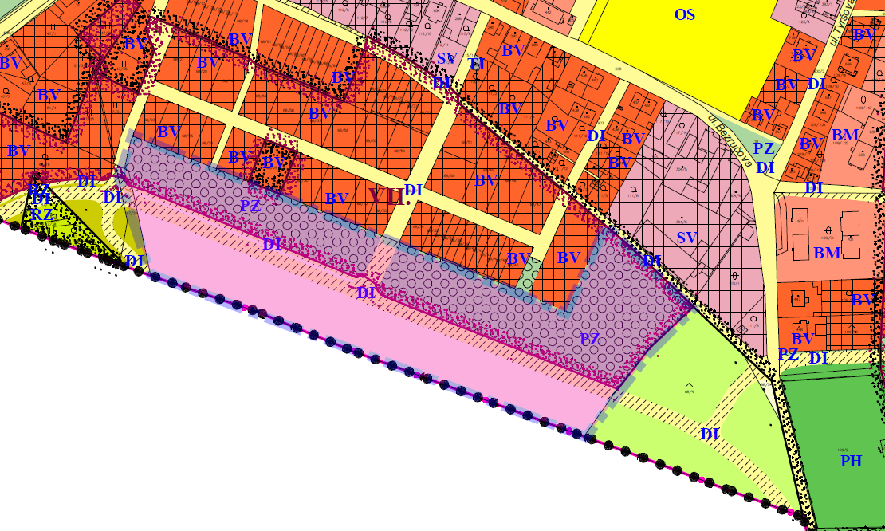

Lokalita 2 – lokalita u hřbitova
- Návrh změny z „Ploch veřejných prostranství zeleně sídelní – lesopark (PZ.1)“ na „Plochy bydlení vesnického (BV)“ na p.p.č. 94/28 v k.ú. Velká Hleďsebe.
- Změna prověří tento záměr s ohledem na optimalizaci VP na celém území obce.
- Prověřena také bude možnost zmenšení rozsahu VP o p.č. 94/28 vzhledem k současnému využití území.
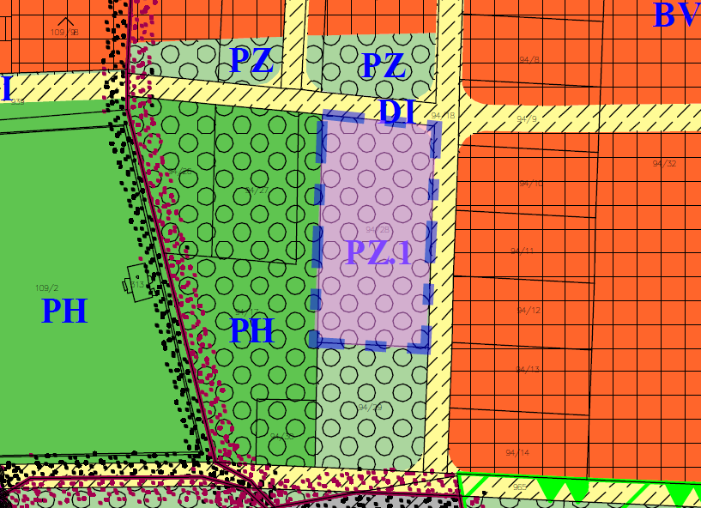

Lokalita 3 – lokalita za základní školou
- Návrh změny z „Ploch dopravní infrastruktury (DI)“ na „Plochy bydlení vesnického (BV)“ na p.p.č. 16/10, 16/15 a 17/8 v k.ú. Velká Hleďsebe.
- Změna prověří koncepci dopravního řešení, tj. potřebnost navrženého dopravního napojení lokality v širších vazbách s ohledem na zajištění prostupnosti území.
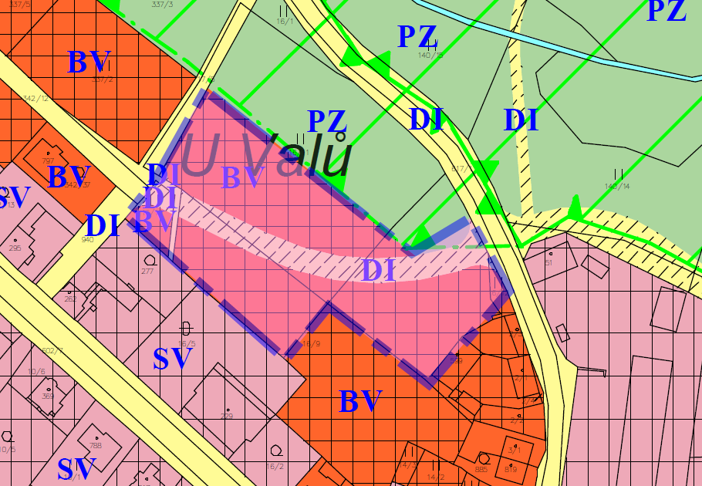

Lokalita 4 – lokalita u hřbitova - západ
- Návrh změny na „vymezení nové zastavitelné plochy BV (plochy bydlení vesnického)“ na části p.p.č. 68/4 v k.ú. Velká Hleďsebe.
- Změna prověří záměr možnost vymezení nové zastavitelné plochy jako součást dílčí změny koncepce, tj. přesunu zastavitelných ploch pro bydlení ze západní části území (u obchvatu) na jih do lokality Štastný domov a k ní navazující p.č. 68/4.
- Změna zároveň prověří potřebu zpracování ÚS pro celou kompaktní jižní část území, s ohledem na potřebu dopravního řešení, stanovení odpovídajícího charakteru nové zástavby a potřeby veřejného prostranství jako podmínky trvale udržitelného rozvoje území.
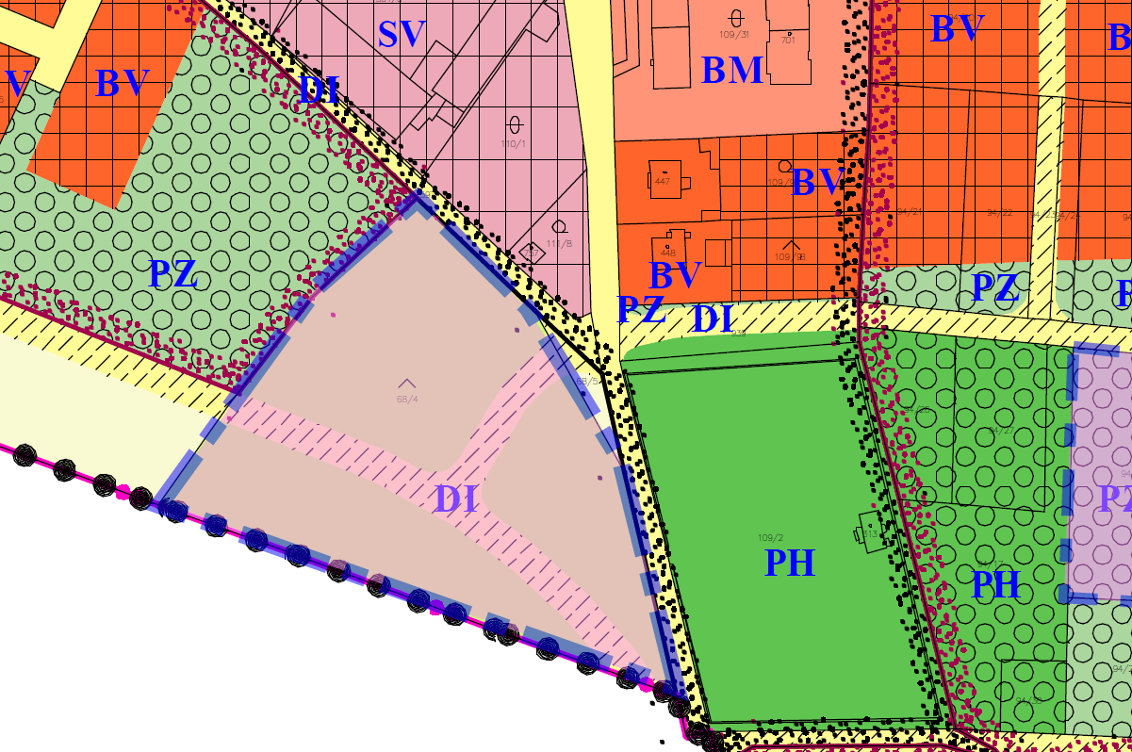

Lokalita 5 – lokalita za základní školou
- Návrh změny z „Ploch dopravní infrastruktury (DI)“ na „Plochy bydlení vesnického (BV)“ na části p.p.č. 16/11 v k.ú. Velká Hleďsebe.

Lokalita 6 – lokalita u hřiště
- Návrh změny z „Plochy smíšené obytné vesnického typu (SV)“ na „Plochy smíšené obytné městského typu (SM)“ na st.p.č. 304/5 v k.ú. Velká Hleďsebe.
- Změna prověří možnost změny využití v území v kontextu celé lokality.
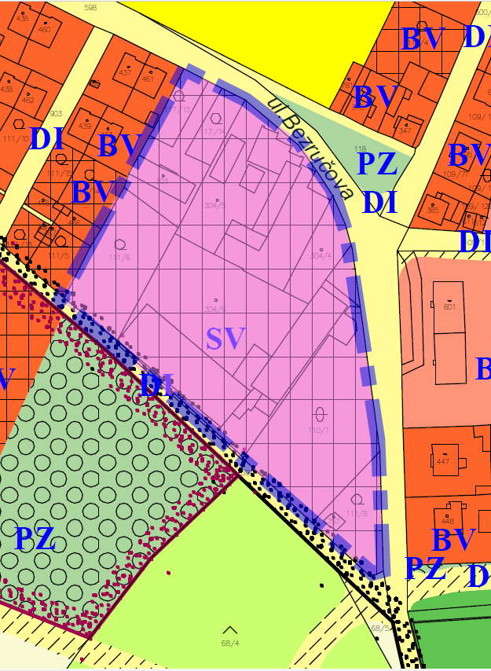
Lokalita 7 – lokalita u pily
- Návrh změny na „vymezení nové zastavitelné plochy SV (plochy smíšené obytné vesnického typu)“ na p.p.č. 564/4 v k.ú. Velká Hleďsebe.
- Změna prověří požadovaný záměr zejména s ohledem na stávající interakční prvek v území.
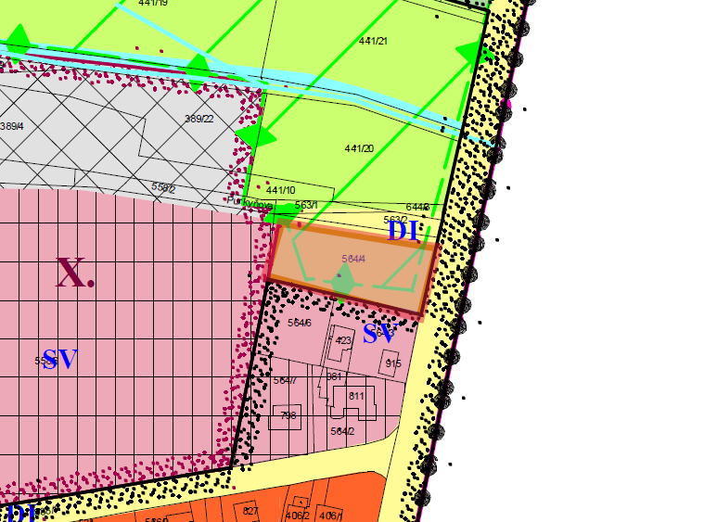

Lokalita 8 – lokalita pod hřištěm
- Návrh změny z „Plochy bydlení městského (BM)“ na „Plochy bydlení vesnického (BV)“ na p.p.č. 109/141 v k.ú. Velká Hleďsebe.
- Změna prověří záměr zejména s ohledem na širší vazby v území.
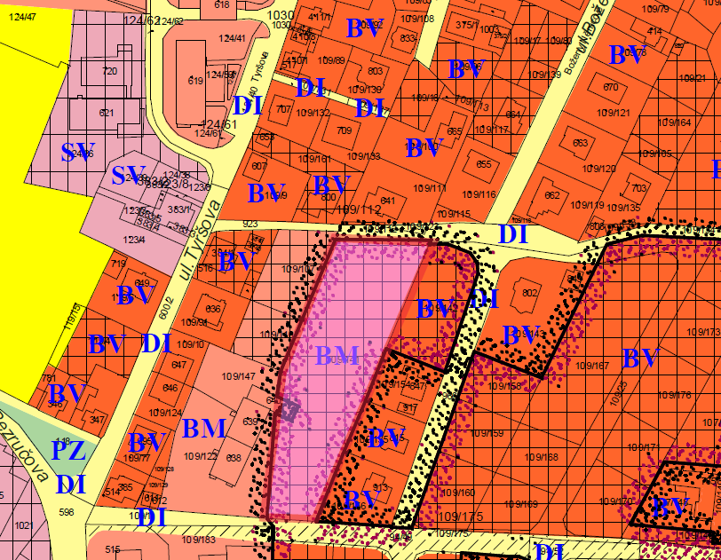

Závěr: Na základě vyhodnocení kapitoly D je zřejmé, že nebudou vymezovány nové zastavitelné plochy, nýbrž na základě prověření může dojít k transformaci ploch stávajících.

E.2. Pokyny vyplývající z vyhodnocení uplatňování územního plánu, změn podmínek v území.
Změna se na základě vyhodnocení předchozích kapitol bude zabývat následujícím:
Požadavky na urbanistickou koncepci:
- Rozsah ploch přestavby (lok. 2b., 3b., 4b.) v údolní nivě Bezejmenného potoka a to s ohledem na rozvoj zelené osy v území, vytvoření přechodového pásu mezi ÚSES a zástavbou a vylepšení vodních poměrů v zastavěném území (retence).
- Potřeba a rozsah ploch na západním okraji obce (2a., 3a, 12a, 13a aj.), jejich možný přesun do zájmové jižní části území.
- Možnost užití prvků regulačního plánu u historické zástavby jako území s dochovanými urbanistickými hodnotami i na ostatních plochách, u kterých je potřebné stanovit určující prvek zástavby (např. uliční čáru., stavební čáru…), způsob a důvod regulace bude vždy odůvodněn.
- Vzhledem k převažujícímu zájmu výstavby RD změna využití lokality 10a. v jižním cípu obce) a to také s ohledem na navazující charakter stávající zástavby v lokalitě Hamrníky.
- Prostorové regulativy či stanovení prvků regulačního plánu u ploch rekreace individuální v lokalitě Riviéra s důrazem na nevhodné využití ploch pro rodinné bydlení a nehospodárné využití pozemků, způsob a důvod regulace bude vždy odůvodněn.
- Další možnosti podpory odtokových poměrů v zastavěném území.
- Změna využití u lokality 11b.
- Rozsah ploch SM x BV na jihovýchodní hranici kasáren a její úprava dle katastrální hranice.
- Prověření možnosti vymezení ploch pro umístění obnovitelných zdrojů energie.
- Koordinace využití území se sousedními územními plány.
- Etapizace v navzájem souvisejících lokalitách s cílem koordinace rozvoje území.
- Stávající využití území a zapracování jeho aktualizace.

Požadavky na koncepci veřejné infrastruktury, zejména na prověření uspořádání veřejné infrastruktury a možnosti jejích změn
- Optimalizace celého sytému VP s cílem aktivního využívání těchto ploch a zajištění trvale udržitelných podmínek v území. Systém VP může být ukotven do podmínek pro zpracování ÚS.
- Potřeba samostatných ploch občanského vybavení s ohledem na nárust obyvatel v produktivním věku.
- Zapracování všech stávajících komunikací, které určují charakter území zejména potom v nově zabydlených lokalitách.
- V rámci pořizování změny bude koridor dopravní infrastruktury pro silniční napojení průmyslové zóny Velká Hleďsebe – Klimentov, uveden do souladu s metodickým doporučením MMR ohledně vymezování koridorů veřejné dopravní a technické infrastruktury v územním plánu.
- Podrobnost řešení liniové technické infrastruktury a dopravní infrastruktury s ohledem na praktičtější stanovení zásad v textové části či pouze nezávazného schématického zakreslení.
- U odkanalizování s ohledem na PÚR ČR přepracovat koncepci s důrazem preference nakládání s dešťovými vodami na vlastních pozemcích staveb.

Požadavky na koncepci uspořádání krajiny:
- Prověřením možnosti vytvoření podmínek pro podporu přirozeného vodního režimu v krajině a zvýšení její retenční a akumulační vlastnosti, např. návrh změn v krajině formou vymezení koridorů pro revitalizaci vodních toků, obnova cestní sítě, změna druhu pozemku.
- Prověřením možnosti rozvoje prostupnosti krajiny zejména pro pěší a cyklisty.
- Prověřením územního systému ekologické stability území s ohledem na novou metodiku vymezování ÚSES a možné změny v území.
- Změnou ÚP bude prověřeno stanovení ploch, ve kterých bude vyloučeno umísťování staveb, zařízení a jiných opatření pro účely uvedené v § 18 odst. 5 stavebního zákona

Požadavky formálního rázu:
- Úprava obsahu a struktury ÚP dle aktuálních platných předpisů.
- Aktualizace hranice zastavěného území.
- Aktualizace limitů využití území, případně dalších územně analytických podkladů.
- Úprava ÚP a ÚZ dle požadavků na standardizaci a digitalizaci územních plánů (novelizované vyhl. 500 a 501/2006 Sb.).
- Aktualizace textové části územního plánu – např. odstranění ploch OX.1 (plochy občanského vybavení komerční – amfiteátr) a OL (plochy občanského vybavení lázeňského) z textové části ÚP (neboť tyto plochy byly z ÚP odstraněny v rámci pořizování předešlých změn, ale v textové části se stále nacházejí); z textové části ÚP odstranit zmínky, že v areálu bývalých kasáren jsou navrženy plochy pro sport, občanskou vybavenost, školství a lázeňství (neboť tyto plochy byly předchozí změnou z areálu bývalých kasáren odstraněny).

E.3. Pokyny vyplývající z projednání návrhu zprávy.
Návrh zprávy byl v souladu s ustanovením § 55 odst. 1 stavebního zákona, v platném znění, před jeho předložením ke schválení v zastupitelstvu obce, projednán s dotčenými orgány, sousedními obcemi, krajským úřadem a veřejností. Na základě vyjádření dotčených orgánů, byla zpráva doplněna o níže uvedené pokyny:
Agentura ochrany přírody a krajiny ČR, Regionální pracoviště – Správa CHKO Slavkovský les
- Prověřit možnost vymezení ploch přírodních v ÚP, s možností zahrnutí ploch biocenter ÚSES do těchto ploch.

Krajský úřad KK, odbor životního prostředí a zemědělství – Vodní hospodářství
- Při vymezování nových zastavitelných ploch budou zohledněny výsledky studie „Riziková území při extrémních přívalových srážkách“, která ve správním území obce Velká Hleďsebe identifikovala 2 lokality z hlediska výskytu povodní z přívalových srážek.
- Prověřit uvedení Územního plánu Velká Hleďsebe do souladu s Plánem rozvoje vodovodů a kanalizací Karlovarského kraje.

Sekce majetková Ministerstva obrany, odbor ochrany územních zájmů a státního odborného dozoru
- Prověřit zapracování limitu využití území „Ochranné pásmo radiolokačního zařízení Ministerstva obrany“ do územního plánu, s poznámkou ve znění – „Celé správní území obce je situováno v ochranném pásmu radiolokačního zařízení Ministerstva obrany“.

Hasičský záchranný sbor KK
- Prověřit vymezení ploch pro potřeby: evakuace obyvatelstva a jeho ubytování, skladování materiálu civilní ochrany a humanitární pomoci, nouzového zásobování obyvatelstva vodou a elektrickou energií.
E.4. Požadavky na základní koncepci rozvoje území obce, vyjádřené zejména v cílech zlepšování dosavadního stavu, včetně rozvoje obce a ochrany hodnot jejího území, v požadavcích na změnu charakteru obce, jejího vztahu k sídelní struktuře a dostupnosti veřejné infrastruktury
Základní koncepce rozvoje území obce nebude návrhy podstatně měněna. Velká Hleďsebe s Klimentovem, stejně tak i Malá Hleďsebe zůstanou i nadále centrem převážně bydlení.
Dochází pouze k prověření dílčí změny koncepce, a to k přesunu zastavitelných ploch pro bydlení do jižní části území s ohledem na poptávku a přirozený rozvoj území.

E.5. Požadavky na vymezení ploch a koridorů územních rezerv a na stanovení jejich využití, které bude nutno prověřit
Přestože se v rámci pořizování této změny nepředpokládá nutnost vymezení ploch a koridorů územních rezerv, projektant jej prověří zejména ve vazbě na potřebné blokace území.
V případě nutnosti vymezení ploch a koridorů územních rezerv, bude přesně vyspecifikováno případné budoucí využití těchto ploch či koridorů, včetně podmínek pro prověření.
Pokud z průběhu zpracování návrhu ÚP nebo při jeho projednávání vyplyne potřeba zapracování dalších ploch územních rezerv, bude tak učiněno.

E.6. Požadavky na prověření vymezení veřejně prospěšných staveb, veřejně prospěšných opatření a asanací, pro které bude možné uplatnit vyvlastnění nebo předkupní právo
- V souvislosti s výše uvedenou kapitolou - „Požadavky na koncepci veřejné infrastruktury“, prověří projektant vhodnost odstranění či ponechání stávajících veřejně prospěšných staveb, veřejně prospěšných opatření a veřejných prostranství, které se nacházejí v jednotlivých lokalitách řešených změnou. Např.:

  - veřejně prospěšné stavby W-D.14 s ohledem na požadované změny v území a současný vývoj v území.
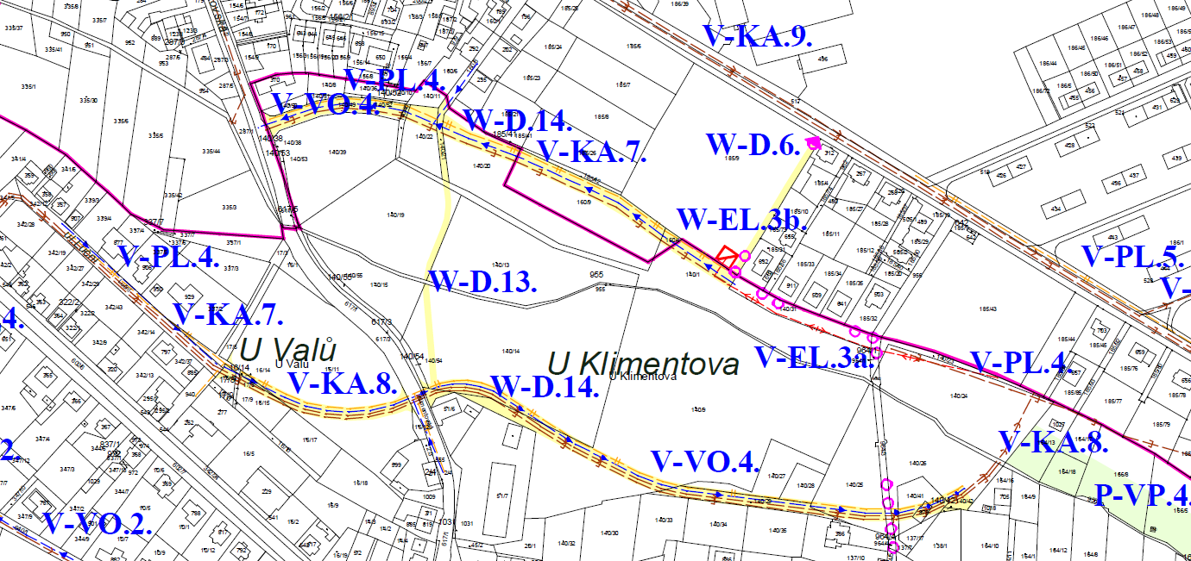
  - VPS W-D.4. (hlavní vedení v kasárnách) z důvodu vhodnějšího řešení při komplexním zpracování lokality, jako vhodnější varianta se jeví zakotvení podmínky dopravního řešení lokality územní studií, včetně TI
  - VPS W-D.2 (napojení kasáren ze silnice I./21) vedení je v souladu ZÚR KK, nicméně byla podána připomínka k prověření trasy vyhledávací ÚS.
  - VPS W-D.16 a W-D.8. – prověření s ohledem na požadované změny v území.
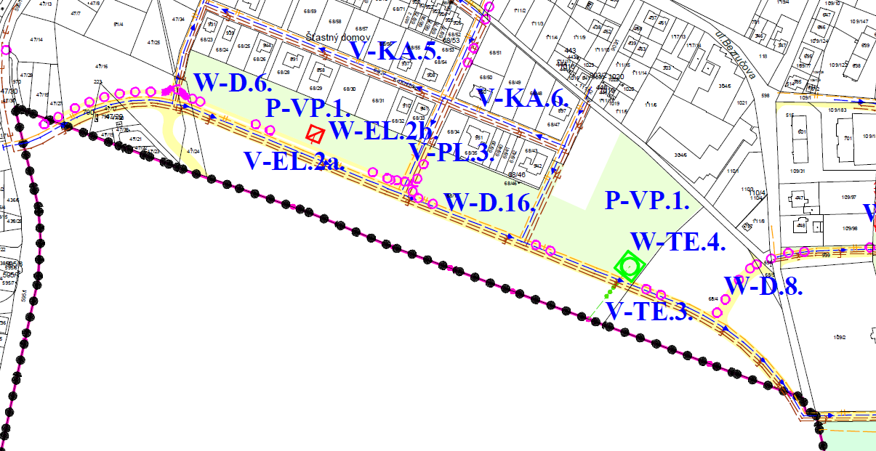
  - Projektant dále prověří vhodnost odstranění či ponechání stávajících veřejně prospěšných staveb – V-TE.1., V-TE.3. (teplovodní přivaděč Klimentov a Velká Hleďsebe) a W-TE.2., W-TE.4 (výměníková stanice Velká Hleďsebe a Klimentov)
- Zároveň bude prověřena potřeba nových VPS či VPO ve vazbě na návrh změn v území, i včetně změn v krajině.

E.7. Požadavky na prověření vymezení ploch a koridorů, ve kterých bude rozhodování o změnách v území podmíněno vydáním regulačního plánu, zpracováním územní studie nebo uzavřením dohody o parcelaci
V rámci pořizování této změny bude prověřeno vymezení ploch, ve kterých bude rozhodování o změnách v území podmíněno zpracováním územní studie zejména s cílem zabezpečení jejich hospodárného využití, vytvoření urbanisticky hodnotného území a podpoření jejich trvale udržitelného rozvoje (veřejná prostranství, infrastruktura).
Potřeba územní studie může vycházet například z nutnosti:
- podrobného prověření možné organizace území a výstavby
- důsledné ochrany charakteru zástavby
- řešení dopravního zpřístupnění
- řešení systému veřejných prostranství či občanské vybavenosti
- např. lokalita 10a. (nad Hamrníky), lokality na západním okraji obce (mezi zastavěným územím a obchvatem), lokalita 7a. na východ od hřbitova, kasárna Klimentov aj.
U každé lokality, u které bude stanovena podmínka pořízení ÚS, budou uvedeny podmínky pro její pořízení a lhůta pro vložení dat o ní do evidence územně plánovací činnosti a stručně obsah, cíl a účel územní studie. Lokalita může být stanovena podle potřeb ve volitelném rozsahu bez vazby na hranici konkrétní zastavitelné plochy.
Vymezení plochy pro potřebu dokumentace na úrovni uzavření dohody o parcelaci se nepředpokládá.
V případě, že bude v průběhu pořízení změny ÚP stanovena podmínka o pořízení RP bude součástí návrhu ÚP zadání RP a v případě, že se bude jednat o RP z podnětu i přiměřená lhůta pro jeho vydání.

E.8. Případný požadavek na zpracování variant řešení

Viz níže – kapitola G.

E.9. Požadavky na uspořádání obsahu návrhu změny územního plánu a na uspořádání obsahu jeho odůvodnění včetně měřítek výkresů a počtu vyhotovení
Návrh změny č. 13 Územního plánu Velká Hleďsebe (dále jen návrh změny) bude:
- vycházet ze schválené Zprávy o uplatňování Územního plánu Velká Hleďsebe v uplynulém období (12/2009 – 12/2021).
- zpracován, projednán a vydán v souladu s příslušnými právními předpisy, tj. se zákonem č. 183/2006 Sb., o územním plánování a stavebním řádu (stavební zákon), v platném znění, vyhláškou č. 500/2006 Sb., o územně analytických podkladech, územně plánovací dokumentaci a způsobu evidence územně plánovací činnosti, v platném znění, vyhláškou č. 501/2006 Sb., o obecných požadavcích na využívání území, v platném znění a dále dle ustanovení § 171 až 174 zákona č. 500/2004 Sb., správní řád, v platném znění.

Požadavky na obsah návrhu změny č. 13
NÁVRH (výroková část):
- textová část – bude zpracována v rozsahu měněných části ÚP
- grafická část – bude zpracována v rozsahu měněných částí ÚP a v návaznosti na původní ÚP.
Grafická část bude zpracována v měřítku původního ÚP nad katastrální mapou. Grafickou část lze řešit i jako výřezy řešeného území.
Grafická část bude obsahovat zejména tyto výkresy:
- Výkres základního členění území v měřítku 1 : 10000
- Hlavní výkres v měřítku 1 : 5000
- Výkres koncepce dopravní infrastruktury v měřítku 1 : 5000
- Výkres koncepce technické infrastruktury v měřítku 1 : 5000
- Výkres veřejně prospěšných staveb, opatření a asanací v měřítku 1 : 5000

ODŮVODNĚNÍ:
- textová část + srovnávací text s vyznačením změny
- grafická část – bude zpracována v rozsahu měněných částí ÚP a v návaznosti na původní ÚP.
Grafická část bude zpracována v měřítku původního ÚP nad katastrální mapou.
Pro lokality, které budou podrobněji regulovány prvky regulačního plánu, lze zpracovat samostatné výkresy v měřítku katastrální mapy.
Grafickou část lze řešit i jako výřezy řešeného území.
Grafická část bude obsahovat zejména tyto výkresy:
- Koordinační výkres v měřítku 1 : 5000
- Výkres širších vtahů (v případě potřeby) v měřítku 1 : 50000
- Výkres předpokládaných záborů půdního fondu v měřítku 1 : 5000
- Orientační schéma v měřítku 1 : 25000
V tomto schématu budou ve zjednodušeném podkladu katastrální mapy plošně znázorněny lokality řešené změnou. Schéma má sloužit pouze pro rychlejší orientaci při lokalizaci změny.
- V případě potřeby bude jako součást dokumentace změny zpracována dokumentace vyhodnocující předpokládané důsledky navrhovaného řešení na ZPF a PUPFL, včetně textové a tabulkové části vyhodnocení dopadů v souladu se zvláštními právními předpisy.

Požadavky na formát a počty vyhotovení:
Návrh územně plánovací dokumentace bude zpracován v digitální podobě a odevzdán ve 3 vyhotoveních v listinné a ve 2 vyhotoveních v digitální podobě na CD ve formátu *.pdf pro etapy projednání návrhu. Územní plán k vydání v počtu 4 vyhotovení v listinné podobě ve 2 vyhotoveních v digitální podobě na CD – ve formátu *.pdf a ve strojově čitelném formátu, včetně prostorových dat ve vektorové formě. Požadavky na strojově čitelný formát budou upřesněny. Pro zpracování návrhu ÚP bude využita metodika standardizace a digitalizace.
V souvislosti s ustanovením § 55 odst. 5 ve spojení s § 55c, zákona č. 183/2006 Sb., (stavební zákon), v platném znění bude zpracováno tzv. Úplné znění územního plánu Velká Hleďsebe po vydání změny č. 13.
Úplné znění ÚP Velká Hleďsebe po změně č. 13, vyžaduje pořizovatel pouze v elektronické verzi ve formátu *.pdf a ve strojově čitelném formátu, včetně prostorových dat ve vektorové formě, CD/DVD v počtu 2 ks, v tištěné formě pouze v případě požadavku obce.

E.10. Požadavky na vyhodnocení předpokládaných vlivů územního plánu na udržitelný rozvoje území
Viz níže – kapitola F.

- Požadavky a podmínky pro vyhodnocení vlivů návrhu změny územního plánu na udržitelný rozvoj území (§ 19 odst. 2 stavebního zákona), pokud je požadováno vyhodnocení vlivů na životní prostředí nebo nelze vyloučit významný negativní vliv na evropsky významnou lokalitu nebo ptačí oblast.
V lokalitách řešených změnou se nenachází evropsky významná lokalita ani ptačí oblast území NATURA 2000.
V lokalitách řešených změnou se nevyskytují registrované krajinné prvky.
V lokalitách řešených změnou se nevyskytují jiná zvláště chráněná území.
Požadované změny v území (viz. předchozí kapitoly) neumožňují umístění aktivit uvedených v příloze č. 1 k zákonu č. 100/2001 Sb., ve znění pozdějších předpisů, o posuzování vlivů na životní prostředí a nepředpokládá se tak významný negativní vliv této změny na životní prostředí, ani na udržitelný rozvoj území.
Z výše uvedených důvodů se domníváme, že není nutné stanovení dalších požadavků ani posouzení vlivu navrhované změny na životní prostředí.

- Požadavky na zpracování variant řešení návrhu změny územního plánu, je – li zpracování variant vyžadováno.
Vzhledem k předpokládanému rozsahu a charakteru změn v území na základě předchozích kapitol se zpracování variant řešení nepředpokládá.

- Návrh na pořízení nového územního plánu, pokud ze skutečností uvedených pod písmeny A. až D. vyplyne potřeba změny, která podstatně ovlivňuje koncepci územního plánu.
Ze skutečností uvedených v kapitolách A. až D. této zprávy o uplatňování územního plánu vyplývá potřeba pořízení změny Územního plánu Velká Hleďsebe. Tato změna však neovlivňuje koncepci územního plánu, tudíž není nutné pořízení nového územního plánu.

- Požadavky na eliminaci, minimalizaci nebo kompenzaci negativních dopadů na udržitelný rozvoj území, pokud byly ve vyhodnocení uplatňování územního plánu zjištěny.
Při uplatňování Územního plánu Velká Hleďsebe od doby jeho vydání do doby zpracování této zprávy byly zjištěny drobné negativní dopady na udržitelný rozvoj území:
- Nedostatek VP ve velkých zastavitelných plochách.
- Velké procento zastavění a zhoršení přirozené retence v území.
- Potlačení hlavní využití ploch RI v lokalitě Riviéra.
Požadavky vyplývající z výše uvedeného jsou zapracovány v předchozích kapitolách.

- Návrhy na aktualizaci zásad územního rozvoje.
Ze zprávy vyplývá požadavek na aktualizaci ZÚR KK – připojení I./21 a prům. zóna Klimentov.

Zpracovala Ing. Miluše Lišková a Bc. Miroslav Novotný v Mariánských Lázních dne 30.03.2022

……………………………………………
Miroslav Brož
určený zastupitel za obec Velká Hleďsebe

……………………………………………
Bc. Miroslav Novotný
referent oddělení územního plánování

